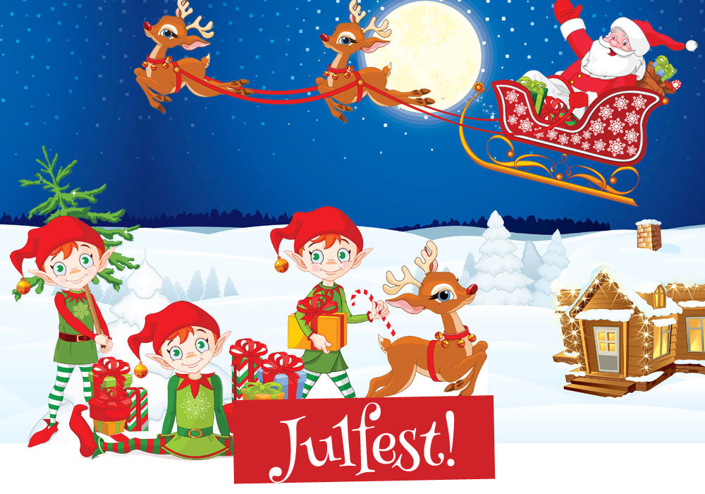

Förberedelserna är i full gång hos Tomten och hans nissar – men när nissarna ska plocka fram det viktigaste av allt upptäcker man att den ovanligt tankspridde tomtenissen Ture har slavat bort påsarna med Tomtens magiska stoft som gör att renarna kan flyga. Utan stoftet kan Tomten omöjligt hinna ta sig runt till alla barn i världen på julafton! Kom och var med och lös Julmysteriet och rädda julen!
När? Var? Hur? Skriv din text här…

